|  |
| --- |
| **Formato tipo**  **Clasificación de reserva temporal parcial**  **(entrega en versión pública)** |

Área responsable: Junta Local Ejecutiva de Quintana Roo

INSTITUTO NACIONAL ELECTORAL



Folio Plataforma Nacional de Transparencia: 33 **314** 22 002234

Folio interno: UT/22/03989

Oficio: **INE/JLE-QUINTANA ROO/3509/2022**

Lugar y Fecha: Chetumal, Quintana Roo, a 2 de diciembre de 2022

Me refiero a la solicitud de información UT/22/03989, mediante la cual manifestaron:

Información solicitada:

*“Requiero el color, marca, modelo y placas del vehículo oficial que utiliza el Vocal Ejecutivo de Quintana Roo y en formato electrónico los pusinex de la entidad”. (Sic)*

Al respecto, haga saber a la persona solicitante lo siguiente:

Análisis de la respuesta:

**Punto 1. Placas del vehículo oficial son reservados**

|  |  |  |
| --- | --- | --- |
| **Información solicitada** | **Pronunciamiento** | **Explicación** |
| *Placas del vehículo oficial son reservadas* | *Reserva temporal total* | *No procede la entrega debido a que el número de placa de vehículos oficiales es considerada información reservada* |

**Punto 2. Datos del vehículo que utiliza el Vocal Ejecutivo de Quintana Roo**

|  |  |  |
| --- | --- | --- |
| **Información solicitada** | **Pronunciamiento** | **¿Cómo se entregará la información?** |
| *Color, marca y modelo del vehículo que utiliza el Vocal Ejecutivo de Quintana Roo* | *Información Pública* | *En el presente oficio de respuesta* |

**Punto 3. Pusinex de Quintana Roo**

|  |  |  |
| --- | --- | --- |
| **Información solicitada** | **Pronunciamiento** | **¿Cómo se entregará la información?** |
| *Pusinex de Quintana Roo* | *Información Pública* | *Previo pago de hojas tamaño doble carta* |

Explicación de la respuesta

**Punto 1. Placas del vehículo oficial son reservados**

En relación con las placas del vehículo solicitado, es necesario indicar que difundirlas podría poner en riesgo la integridad y seguridad de quien utiliza dicho vehículo que se encuentra bajo resguardo del Vocal Ejecutivo de Quintana Roo, esto, debido a que lo hace identificable en un momento y lugar determinado y podría suponer algún ataque que lo ponga en peligro.[1]

|  |  |  |  |
| --- | --- | --- | --- |
| **Información reservada** | **Causal de reserva** | **Derecho que se tutela** | **Plazo de reserva** |
| *Placas del vehículo oficial bajo resguardo del Vocal Ejecutivo de Quintana Roo* | *Artículos 113 fracción V de la Ley General de Transparencia y Acceso a la Información Pública (LGTAIP) y 110 fracción V de la Ley Federal de Transparencia y Acceso a la Información Pública (LFTAIP).* | *Derecho a la seguridad y derecho a la vida* | *5 años* |

Prueba de daño

Por mandato legal se debe realizar una prueba de daño, la cual se presenta a continuación:

* ***Por Daño Presente:*** *La divulgación de la información representa un riesgo real, demostrable e identificable de perjuicio significativo al interés público o a la seguridad nacional;*

*Al respecto, se comunica que dar a conocer* ***el número de placas del vehículo bajo resguardo del Vocal Ejecutivo de Quintana Roo,*** *podría ocasionar que su seguridad y la de los servidores que utilicen dicho automóvil sea vulnerada y ser afectados físicamente, ya que se utiliza como herramienta de trabajo para la supervisión de las actividades inherentes al proceso electoral que está por celebrarse en la entidad el próximo 2 de julio y revelar las placas los hace identificables y podrían ser blanco de ataques, esto por la situación de violencia política que se ha presentado en la entidad. Por lo que la difusión de dicha información pone en riesgo la vida y la seguridad de las personas, representando un riesgo real, demostrable e identificable.*

* ***Daño probable:*** *El riesgo de perjuicio que supondría la divulgación supera el interés público general de que se difunda.*

*Dar a conocer la información solicitada ocasionaría un perjuicio mayor al interés público y al Instituto, ya que existe la posibilidad de que la seguridad de los servidores públicos del Instituto que utilicen el vehículo oficial corran algún riesgo o se enfrenten a situaciones de peligro.*

* ***Daño específico:*** *La limitación se adecua al principio de proporcionalidad y representa el medio menos restrictivo disponible para evitar el perjuicio.*

*Por otra parte, reservar la información contribuye al funcionamiento del Instituto Nacional Electoral (INE), evitando la afectación a los principios rectores del INE los cuales se verían afectados al momento de la entrega de la información, así como poner en riesgo la vida o la seguridad de las personas que utilizan el vehículo.*

* *El periodo de reserva del* ***número de placas del vehículo asignado al Vocal***

***Ejecutivo de Quintana Roo*** *es de cinco años.*

**Punto 2. Datos del vehículo que utiliza el Vocal Ejecutivo de Quintana Roo**

La marca, color y modelo del vehículo oficial que tiene bajo su resguardo el Vocal Ejecutivo de Quintana Roo es información pública, señalando que se trata de un vehículo marca Nissan, color blanco y modelo 2012.

**Punto 3. PUSINEX de Quintana Roo**

Por lo que hace a los PUSINEX, se le comunica que la Vocalía del Registro Federal de Electores de esta Junta Local Ejecutiva, cuenta con el Plano Urbano por Sección Individual con Números Exteriores (PUSINEX) únicamente en formato impreso y en tamaño doble carta; sin embargo, este Órgano Delegacional no cuenta con equipo alguno que pueda escanear documentos PUSINEX debido a su tamaño, ya que los equipos multifuncionales que se tienen sólo escanean documentos tamaño oficio y carta.

En consecuencia, se invoca imposibilidad material para entregarlos en formato electrónico.

Asimismo, se indica que no existe normativa que disponga que los PUSINEX deban generarse en formato electrónico; no obstante, se otorgan a la persona solicitante las siguientes alternativas:

* **Consulta directa:** Se pone a disposición de la persona solicitante en consulta directa (ya que no contienen datos personales), en las instalaciones de esta Junta Local Ejecutiva, proporcionando los datos (número de teléfono y correo electrónico institucionales) de la siguiente persona … para que realice la cita respectiva, la cual podrá ser de lunes a viernes en horario de…
* **Formato impreso:** Se ponen a disposición 2,787 hojas en copia simple o certificada doble carta.

Es importante informar a la persona solicitante que las 2,787 hojas en copia simple doble carta, tienen costo de fotocopiado por hoja de $2.00 (Dos pesos 00/100 M.N.) es decir, el costo total de la reproducción de los planos es de $5,574.00 (Cinco mil quinientos setenta y cuatro pesos 00/100 M.N.).

El acabado será blanco y negro, y el costo se dispuso de conformidad con la cotización de la empresa Xerox misma que se anexa.

Cabe recordar la resolución emitida en el recurso de revisión identificado con la clave RRA 2572/18, resuelto por el Instituto Nacional de Transparencia, Acceso a la Información y Protección de Datos Personales (INAI), donde se estableció lo siguiente:

*“En esa tesitura, encontramos la petición del recurrente sin validez, ya que se trató de privilegiar la entrega de información por el medio requerido; sin embargo, existe un inconveniente para poder proporcionarla en los términos solicitados ya que nadie está obligado a lo imposible ante un impedimento evidente, como lo es, en este caso, la capacidad de una herramienta electrónica; asimismo, se precisa que la información que se puso a disposición, es de 32 órganos delegacionales de este Instituto Nacional y cada una proporcionó lo que se encuentra ubicado en sus archivos físicos y electrónicos, lo cual puede ser sustentado con el* ***Criterio 03/17[2]****, emitido por el Pleno del órgano máximo en materia de transparencia, Acceso a la información y protección de datos personales, el cual señala:*

*“****No existe obligación de elaborar documentos ad hoc para atender las solicitudes de acceso a la información****…".*

Lo anterior se refuerza con el **Criterio SO/008/2013[3]**, emitido por el Pleno del otrora Instituto Federal de Acceso a la Información y Protección de Datos, hoy INAI.

Modalidad solicitada: “Archivo electrónico CD”.

|  |  |
| --- | --- |
| **Justificación por la cual no se entrega en la modalidad solicitada** | **Pronunciamiento** |
| No se cuenta con el equipo para escanear los planos doble carta y se otorgan modalidades de acceso a la información cumpliendo con lo dispuesto en el artículo 133 de la Ley General de Transparencia y Acceso a la Información Pública | Debido a que los PUSINEX se localizaron en formato impreso y no existe obligación de generar documentos ad hoc se otorgan modalidades alternativas. |

La información tendrá costo: Sí, la información correspondiente a los PUSINEX se entregará previo pago de la modalidad por la que opte la persona solicitante:

|  |  |  |  |
| --- | --- | --- | --- |
| **Modalidades de entrega de información** | **Disponible** | **Cuantificación** | **Costo** |
| La información que se pone a disposición en versión pública está alojada en liga electrónica inserta en el presente oficio de respuesta | No | No aplica | No aplica |
| Copia simple planos | Sí | 2,787 planos | $ 5,574 pesos (según cotización) |
| Copia certificada planos | Sí | 2,787 planos | $64,101 pesos |
| CD con la información en versión pública | No | No aplica | No aplica |
| Disco compacto certificado con información en versión pública | No | No aplica | No aplica |
| Consulta directa | Sí | No aplica | No aplica |
| Otro | No | No aplica | No aplica |

Los costos tienen sustento en el Acuerdo de Cuotas vigente para 2022, que fue aprobado por el Comité de Transparencia disponible en:

<https://repositoriodocumental.ine.mx/xmlui/handle/123456789/126569>

La información de los puntos 1 y 2 no tendrá costo debido a la reserva invocada y porque el presente oficio de respuesta se pondrá a disposición mediante la Plataforma Nacional de Transparencia y no excede su capacidad de 20 MB.

Fundamentación:

* Artículo 6, apartado A, fracción I de la de la Constitución Política de los Estados Unidos Mexicanos.
* Artículos 4, 18, 19, 100, 101, 113 fracción V, 114 y 133 de la Ley General de Transparencia y Acceso a la Información Pública.
* Artículos 3, 97, 98, 99, 100 y 110 fracción V de la Ley Federal de Transparencia y Acceso a la Información Pública.
* Artículos 2, numeral 1, fracción VIII, 13 y 14 del Reglamento del Instituto Nacional Electoral en Materia de Transparencia y Acceso a la Información Pública.

Atentamente

Nombre y cargo de quien emite la respuesta.

|  |
| --- |
| **Ejemplo**  **Oficio de respuesta de la Junta Local Ejecutiva del Estado de México**  **Folio UT/22/01473**  **Clasificación de reserva temporal parcial**  **(entrega en versión pública)** |



|  |  |  |
| --- | --- | --- |
| |  | | --- | |  |   **Instituto Nacional Electoral** | **JUNTA LOCAL EJECUTIVA**  **ESTADO DE MÉXICO**  **VOCALÍA DEL SECRETARIO** |

Toluca de Lerdo, Estado de México; junio 20 del año 2022

**Oficio número:** INE-JLE-MEX/VS/0456/2022

**Asunto**: Se da respuesta a solicitud de información

**LIC. IVETTE ALQUICIRA FONTES**

**DIRECTORA DE LA UNIDAD DE ENLACE**

**DE LA UNIDAD TÉCNICA DE ACCESO**

**A LA INFORMACIÓN Y DOCUMENTACIÓN**

**DEL INSTITUTO NACIONAL ELECTORAL**

**CIUDAD DE MÉXICO**

En atención a la solicitud de acceso a la información identificada con el folio de atención interna UT/22/01473, formulada por el ciudadano que se identifica como “*XXXXXXXXXXXXXXXXXXXXXX*”, se informa lo siguiente:

1. **Contenido de la solicitud.**

“*Solicito se me informe de forma detallada y específica el gasto de peaje, gastos por viáticos, gasto por chofer, asistentes y secretarias, telefonía celular, y cualquier otro gasto que sea asignado a los siguientes funcionarios: consejeros electorales, secretario ejecutivo, directores, titulares de las unidades técnicas, vocales ejecutivos, vocales secretarios, vocales de registro, capacitación, organización de las juntas locales ejecutivas y distritales. Sobre los vehículos asignados como SERVICIOS GENERALES se solicita el costo de combustible, bitácora en donde se identifique el kilometraje de inicio, kilometraje fin, funcionario que utilizó dichas unidades, puesto del funcionario que utilizó la unidad, objeto de utilización del vehículo denominado administrativamente como SERVICIOS GENERALES, oficio de comisión, resultados de la comisión. Sobre los vehículos asignados a funcionarios de primer nivel (consejeros y consejeras electorales, directores de Unidades Técnicas, directores, Vocales Ejecutivos y Vocales de Distrito) se solicita el costo de combustible, bitácora en donde se identifique el kilometraje de inicio, kilometraje fin, funcionario que utilizó dichas unidades, objeto de utilización del vehículo y resultados de la comisión. La información se requiere de enero de 2020 al 05 de junio de 2022, la respuesta deberá estar soportada con documentación pública*”.

(SIC).

1. **Análisis de la información solicitada.**

De lo anterior se obtiene que el ciudadano se encuentra interesado en conocer la siguiente información, relacionada con consejeros electorales locales y distritales y de los vocales que integran las juntas local y distritales ejecutivas:

| **Información Solicitada** | | **Sentido** | **Periodo** | **Forma en que se entregará la información** |
| --- | --- | --- | --- | --- |
| Gastos realizados por los siguientes conceptos | 1. Peajes. | Información pública | Se realiza búsqueda de la información en aquellos documentos generados entre el 1º de enero del año 2020 al 05 de junio del año 2022. | Se proporcionan 42 carpetas digitales con la información solicitada |
| 2. Viáticos |
| 3. Chofer | Información disponible en la página de internet del Instituto. |
| 4. Asistentes | Información disponible en página de internet del INE. |
| 5. Secretarias |
| 6. Telefonía celular | Información pública. | Información contenida en las carpetas descritas anteriormente. |
| 7. Cualquier otro gasto |

De igual forma, se observa que el ciudadano requiere la siguiente información, relacionada con el uso de vehículos por parte de este Instituto:

| **Información Solicitada** | | **Sentido** | **Periodo** | **Forma en que se entregará la información** |
| --- | --- | --- | --- | --- |
| Vehículos asignados como servicios generales. | 8. Bitácora en donde se identifique el kilometraje de inicio, kilometraje fin, funcionario que utilizó dichas unidades, puesto del funcionario que utilizó la unidad, objeto de utilización del vehículo. | Información parcialmente reservada | Se realiza búsqueda de la información en aquellos documentos generados entre el 1º de enero del año 2020 al 05 de junio del año 2022. | Se sugieren modalidades alternativas de consulta al no contar con la información digital |
| 9. Oficios de comisión | Información pública |
| 10. Resultados de la comisión. |
| Vehículos asignados a funcionarios de primer nivel (consejeros y consejeras electorales, directores de Unidades Técnicas, directores, Vocales Ejecutivos y Vocales de Distrito) | 11. Costo de combustible | Inexistencia | No aplica derivado del sentido de la respuesta |
| 12. bitácora en donde se identifique el kilometraje de inicio, kilometraje fin, funcionario que utilizó dichas unidades, objeto de utilización del vehículo |
| 13. Resultados de la comisión. | Información pública | Se sugieren modalidades alternativas de consulta al no contar con la información digital |

1. Requerimiento al solicitante y respuesta.

El día 14 de junio mediante el oficio con número de control 1472, la Unidad de Transparencia notificó al solicitante el requerimiento formulado por la Dirección Ejecutiva de Administración de este Instituto, el cual se transcribe a continuación:

“[…] *1. Precise si el término de -directores-, se refiere a directores ejecutivos.*

*2. Referente al punto -Sobre los vehículos asignados como SERVICIOS GENERALES-, se solicita indique si requiere la información de los vehículos a cargo de la Dirección de Recursos Materiales y Servicios.*” (SIC).

El día 15 de junio, el solicitante emitió la siguiente respuesta:

“*Sobre el punto uno, se precisa que la información se requiere de directores ejecutivos y directores de área de todo el INE.*

*Sobre el punto dos, se precisa que se requiere saber sobre todo el parque vehicular del INE, es decir, lo que se maneja dentro de SERVICIOS GENERALES y todo concepto empleado por el INE que de el total de parque vehicular, desglosado por DELEGACIONES y OFICINAS CENTRALES, esto con el fin de que no se trate de ocultar lo que realmente se gasta por unidad y quiénes son los funcionarios que utilizan los vehículos para actos no institucionales o los traen como propiedad privado como lo hacen los consejeros y delegados en las entidades […]*”. (SIC).

Cabe precisar que la información que se proporciona corresponde únicamente al Estado de México.

1. **Explicación de la respuesta.**

Una vez analizado el contenido de la solicitud se obtiene que la información requerida corresponde tanto a la Junta Local Ejecutiva, Consejo Local, 41 juntas distritales ejecutivas y los 41 consejos distritales del Instituto Nacional Electoral (INE) en el Estado de México, por lo tanto, la presente solicitud se turnó a dichos órganos en la misma fecha en que fue notificada a esta Junta Local Ejecutiva. De la información proporcionada por los órganos descritos se obtiene lo siguiente:

1. Información pública.

Respecto de lo solicitado en los numerales 1, 2, 6 y 7, se proporciona el archivo digital denominado ANEXO 1 que contiene 42 carpetas digitales con la información solicitada por el ciudadano. De igual forma se hace de conocimiento que en el 18 Consejo Distrital en esta Entidad existe un registro de gastos ejercidos por el concepto de “chofer”, dicho registro podrá observarse en las carpetas anteriormente referidas.

Cabe aclarar que en los conceptos de peajes y viáticos se están considerando aquellos gastos ejercidos por el personal de las vocalías respectivas ya que no existe un registro de este tipo de gastos en el que se mencione el tipo de empleado que lo ejerció.

Ahora bien, por lo que refiere a los puntos 9, 10 y 13 se informa que los documentos referentes a oficios de comisión, y resultados de comisiones no se encuentran digitalizados, por lo que se sugiere la modalidad de entrega “copias simples” o “copias certificadas”; asimismo se informa que los citados documentos se hacen constar de un total de **28,043 (veintiocho mil cuarenta y tres) fojas**.

Lo anterior de acuerdo con los criterios de interpretación 01/21 y 03/17, emitidos ambos por el Instituto Nacional de Transparencia, Acceso a la Información y Protección de Datos Personales, los que, en lo que interesa, establecen que los sujetos obligados deben garantizar el derecho de acceso a la información del particular, proporcionando la información con la que cuentan en el formato en que la misma obre en sus archivos; sin necesidad de elaborar documentos ad hoc para atender las solicitudes de información.

1. Información disponible en la página de internet del Instituto.

Por cuanto hace a lo solicitado en los numerales 3, 4 y 5, se informa al ciudadano que el Instituto cuenta con una plantilla básica de personal adscrito a la Junta Local y las 41 juntas distritales ejecutivas, entre los que se encuentran las figuras de chofer mensajero, secretaria y asistente, los cuales prestan sus servicios a las unidades administrativas respectivas. Dicha información se encuentra disponible para su consulta en la página de internet del Instituto.

Para poder acceder a la información deberá realizar lo siguiente:

Ingresar a la página de Internet del INE, disponible en [www.ine.mx](http://www.ine.mx); observará la siguiente pantalla:

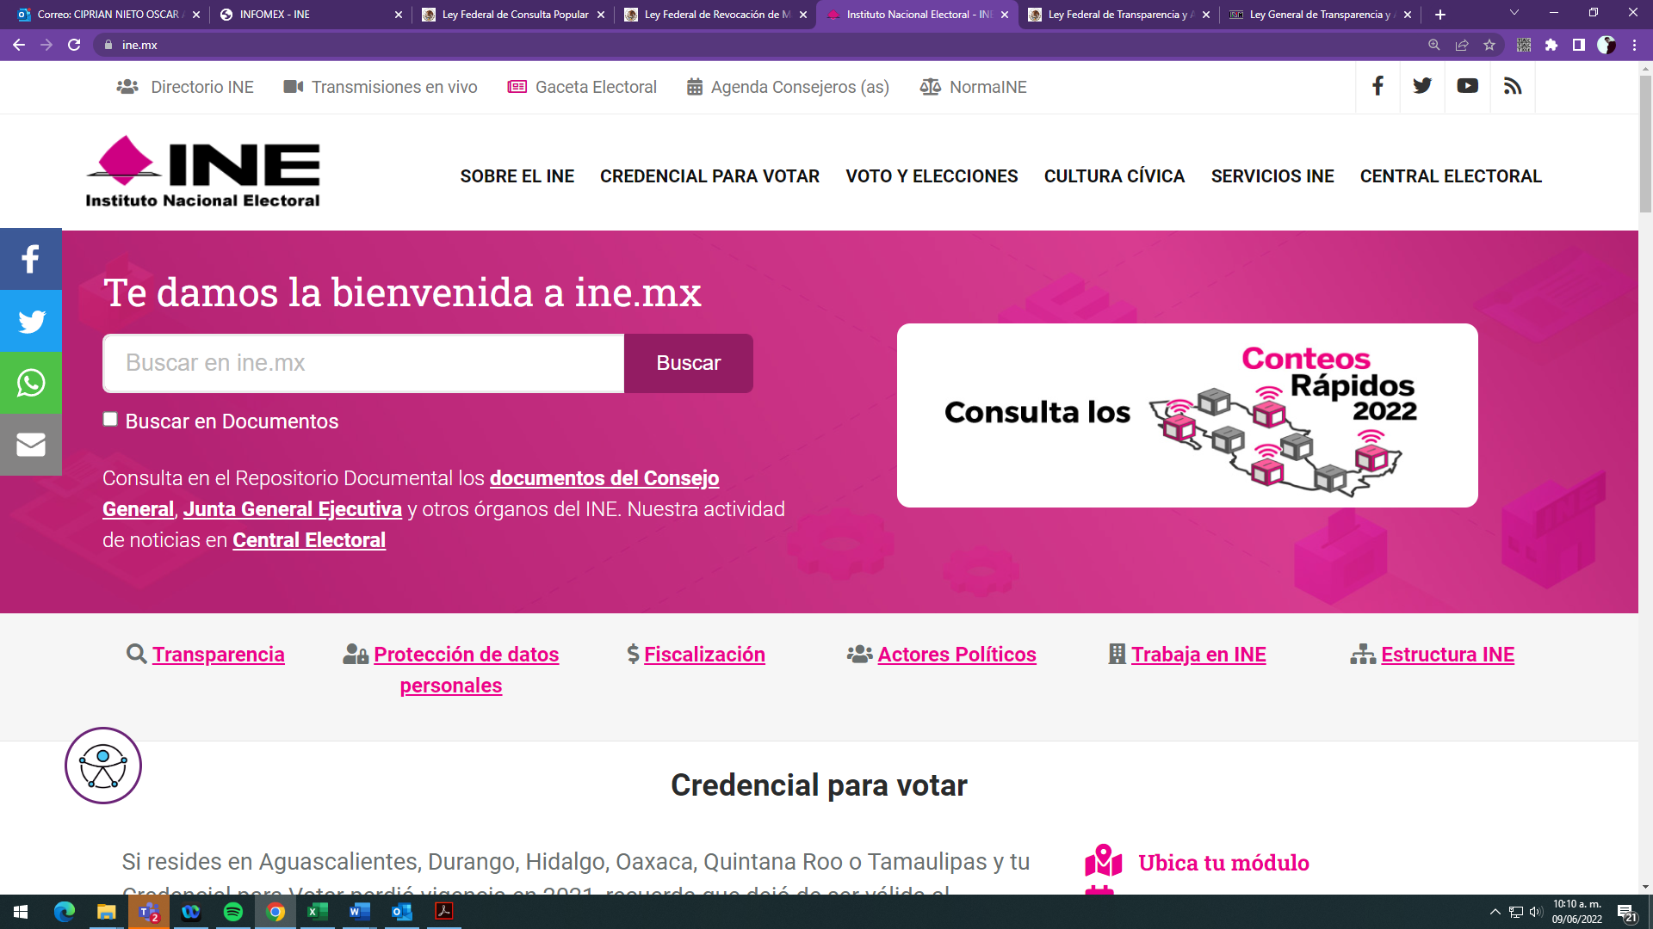

En la citada página, en la esquina superior izquierda, encontrará el botón denominado “Directorio”, al cual deberá acceder.

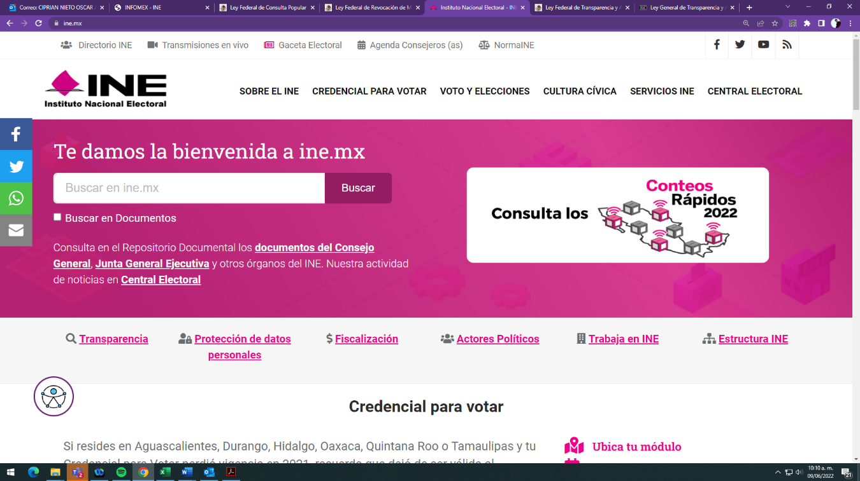

A continuación, observará la siguiente pantalla:

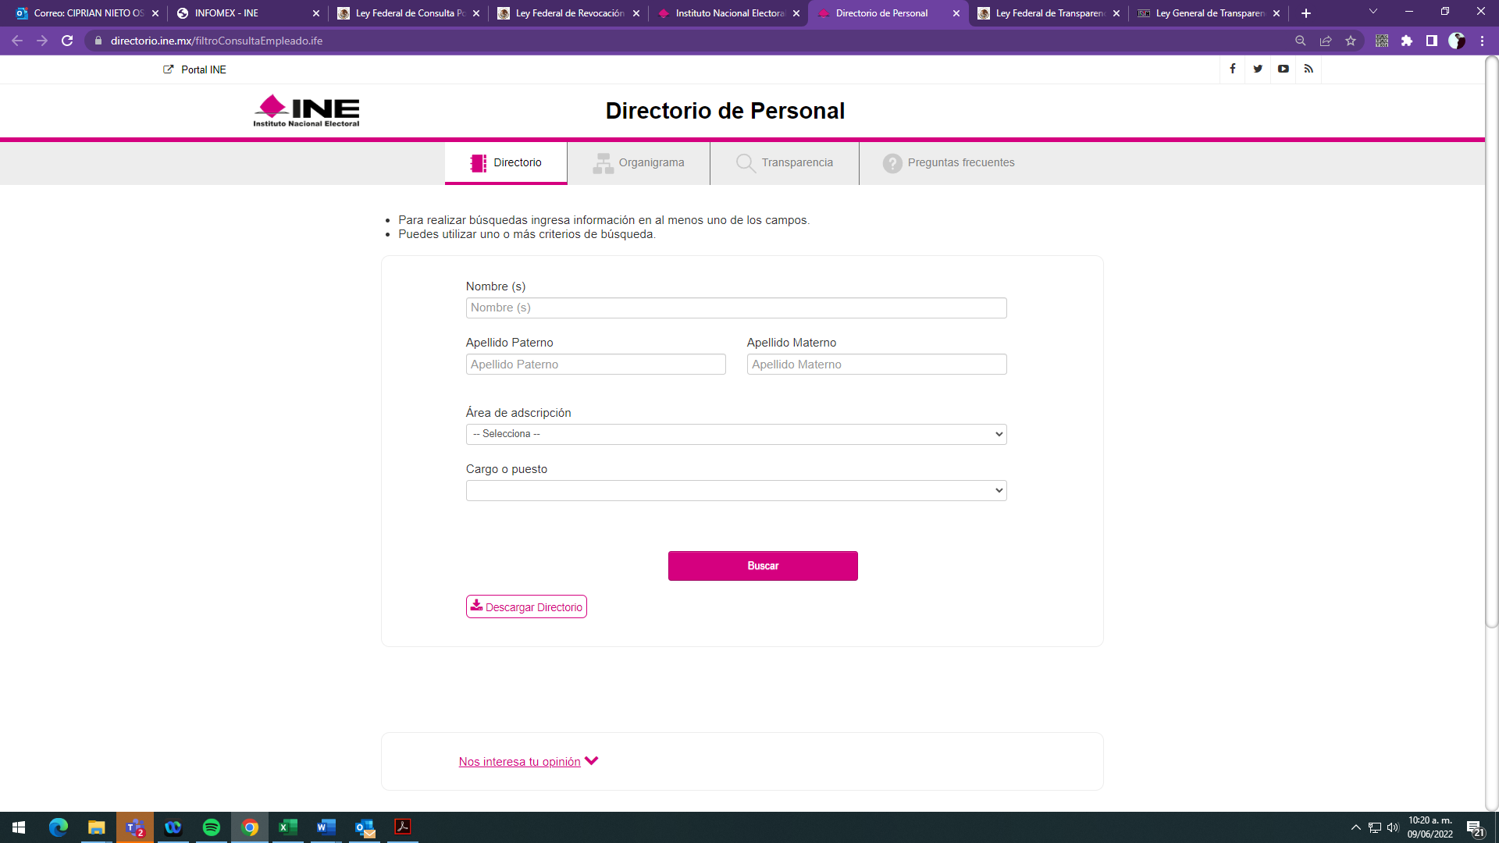

Deberá aplicar los filtros de búsqueda para consultar la información:

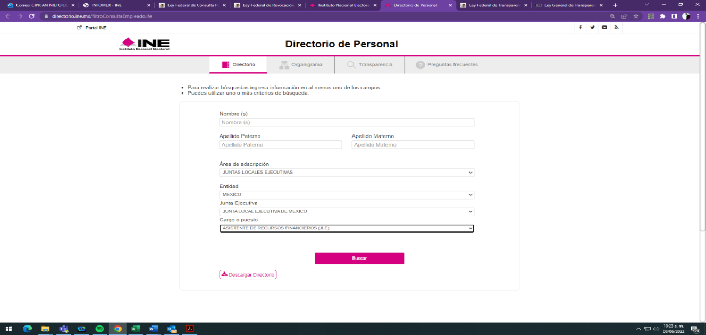

1. Inexistencia de la información.

Por cuanto hace a lo solicitado en los puntos 11 y 12, se informa que los vehículos con los que cuentan las 41 juntas distritales ejecutivas y esta Junta Local Ejecutiva no son asignados directamente a los consejeros electorales y/o a los vocales que integran los órganos respectivos, ya que dichas unidades son utilizadas para servicios generales, por lo que estos son utilizados de acuerdo con las actividades propias del Instituto.

No obstante, se realizó una búsqueda exhaustiva de la información en sus archivos físicos y electrónicos sin encontrar datos o información relacionada con la presente petición.

Por otro lado, de acuerdo con lo previsto por el artículo 29, numeral 3, fracción VII del Reglamento del Instituto Nacional Electoral en materia de Transparencia y Acceso a la Información Pública, cuando la información solicitada no se encuentre en los archivos del área, ya sea por inexistencia o incompetencia que no sea notoria, los órganos obligados deben informar las circunstancias en que se realizó la búsqueda de la información solicitada, por lo que se hacen de conocimiento las siguientes:

|  |  |
| --- | --- |
| **Circunstancias** | **Descripción** |
| Modo | Archivos físicos y electrónicos de la Junta Local Ejecutiva y de las 41 juntas distritales ejecutivas del INE en el Estado de México. |
| Tiempo | Se inició la búsqueda exhaustiva de la información de manera inmediata, en aquellos documentos generados entre el 1º de enero de 2020 al 05 de junio de 2022. |
| Lugar | La búsqueda se efectuó en esta Junta Local Ejecutiva y en las 41 juntas distritales ejecutivas del INE en el Estado de México. |

Resulta aplicable en este punto, el criterio de interpretación 7/17 “*Casos en los que no es necesario que el Comité de Transparencia confirme formalmente la inexistencia de la información*”, emitido por el Instituto Nacional de Transparencia, Acceso a la Información y Protección de Datos Personales.

1. Información parcialmente reservada.

Finalmente, respecto de lo solicitado en el numeral 8 se informa que las bitácoras de uso de los vehículos solicitadas por el ciudadano serán proporcionadas en versión pública ya que estas contienen los siguientes datos que este Órgano clasifica como reservados:

|  |  |
| --- | --- |
| **Documento:** | **Anexo INFOMEX-INE-UT-21-01977 concentrado Y fotografías.** |
| **Titular de los datos personales:** | **Personas físicas** |
| **Dato personal:** | **Propuesta del área** |
| Número de Placas | **reservado** |
| Número de Tarjeta de Circulación | **reservado** |

**Explicación de la reserva.**

Como ya se mencionó, los datos relativos a “*número de placas*” y “*número de tarjeta de circulación*” son clasificados como datos reservados, ya que, en caso de difundirlos, dicha acción podría poner en riesgo la integridad y seguridad de los funcionarios de este Instituto que utilizan los vehículos, esto debido a que estos datos los hacen identificables en un momento y lugar determinado y podría suponer algún ataque que los ponga en peligro.

**Prueba de daño.**

Por mandato legal se debe realizar una prueba de daño, la cual se presenta a continuación:

* **Por Daño Presente:** La divulgación de la información representa un riesgo real, demostrable e identificable de perjuicio significativo al interés público o a la seguridad nacional;

Al respecto, se comunica que dar a conocer **los datos relativos a “número de placas” y “número de tarjeta de circulación”,** podría ocasionar que la seguridad de los servidores que utilicen dichos automóviles sea vulnerada y ser afectados físicamente, ya que estos vehículos se utilizan como herramienta de trabajo para la supervisión de las actividades inherentes al Instituto Nacional Electoral, por lo que revelar dichos datos, los hace plenamente identificables y podrían ser blanco de ataques, esto por la situación de violencia política que se ha presentado en la entidad. Por lo que la difusión de dicha información pone en riesgo la vida y la seguridad de las personas, representando un riesgo real, demostrable e identificable.

* **Daño probable:** El riesgo de perjuicio que supondría la divulgación supera el interés público general de que se difunda.

Dar a conocer la información solicitada ocasionaría un perjuicio mayor al interés público y al Instituto, ya que existe la posibilidad de que la seguridad de los servidores públicos del Instituto que utilicen los vehículos oficiales corra algún riesgo o se enfrenten a situaciones de peligro.

* **Daño específico:** La limitación se adecua al principio de proporcionalidad y representa el medio menos restrictivo disponible para evitar el perjuicio.

Reservar la información contribuye al funcionamiento del Instituto Nacional Electoral (INE), evitando la afectación a los principios rectores del INE los cuales se verían afectados al momento de la entrega de la información, así como poner en riesgo la vida o la seguridad de las personas que utilizan el vehículo.

* El periodo de reserva que este sujeto responsable propone delos datos relativos a “número de placas” y “número de tarjeta de circulación” es de cinco años.

Cabe mencionar, como antecedente, que la clasificación de datos similares ya ha sido confirmada por el Comité de Transparencia de este Instituto en las resoluciones INE-CT-R-0051-2021 e INE-CT-R-0316-2021.

En virtud de lo anterior, se adjunta muestra de la información.

Asimismo, se hace de conocimiento del solicitante que los documentos requeridos no se encuentran digitalizados, aunado al hecho de que como ya se ha aclarado contienen datos reservados por lo que para realizar la versión pública se deberá cubrir el costo de la reproducción de un total de **19,064 (diecinueve mil sesenta y cuatro**) fojas.

1. **Modalidad de entrega de la información.**

La información requerida en los puntos 1, 2, 6 y 7 se proporciona a través de la Plataforma Nacional de Transparencia (solicitado por el ciudadano).

La información solicitada en los numerales 3, 4 y 5 se encuentra disponible para su consulta en la página de internet del Instituto.

Respecto de lo solicitado en los numerales 9, 10 y 13, al no contarse con la información digitalizada, se sugiere la modalidad “copia simple” o “copia certificada”, por lo que se deberá cubrir el costo de reproducción de un total de 28,043 (veintiocho mil cuarenta y tres) fojas.

Por lo referente al numeral 8, resulta necesario realizar la versión pública de un total de 19,064 (diecinueve mil sesenta y cuatro) fojas aunado al hecho de que no se cuenta con la información digitalizada, por lo que se sugiere la modalidad “copia simple” o “copia certificada”.

1. **¿La información tendrá costo?**

De acuerdo con lo descrito en el numeral anterior, respecto de la información solicitada en los numerales 8, 9 10 y 13, se deberá cubrir la cuota de reproducción que fija el acuerdo INE-CT-ACG-0001-2022, la cual se detalla a continuación:

|  |  |  |  |
| --- | --- | --- | --- |
| **Medio de reproducción** | **Cuota aplicable** | **Total de fojas** | **Costo** |
| Copia simple | $ 1.00 (00/100 M.N.)  Mismo Costo  NOTA: Las primeras 20 cuartillas son sin costo. | 47,101 (cuarenta y siete mil ciento uno)[4] | $ 47,087 (cuarenta y siete mil ochenta y siete pesos 00/M.N.) |
| Copia certificada | $23.00 (Veintitrés pesos 00/100 M.N.) | $ 466,515 (cuatrocientos sesenta y seis mil quinientos quince pesos 00/M.N.). |

1. **Fundamento**.

Información pública.

* Artículo 6 de la Constitución Política de los Estados Unidos Mexicanos, apartado A, fracción I.
* Artículos 4, 18, 19 de la Ley General de Transparencia y Acceso a la Información Pública (LGTAIP);
* Artículo 3, 9, 12 y 13 de la Ley Federal de Transparencia y Acceso a la Información Pública (LFTAIP)
* Artículo 10, numeral 3 y 9 Reglamento del Instituto Nacional Electoral en Materia de Transparencia y Acceso a la Información Pública (RINEMTAIP).

Información disponible en sitios de internet.

* Artículo 132 de la Ley Federal de Transparencia y Acceso a la Información Pública.
* Artículo 130 de la Ley General de Transparencia y Acceso a la Información Pública.

Inexistencia:

* Artículo 6 de la Constitución Política de los Estados Unidos Mexicanos, apartado A, fracción I.
* Artículos 20, 44, fracción II, 138 y 139 de la Ley General de Transparencia y Acceso a la Información Pública (LGTAIP)
* Artículo13 de la Ley Federal de Transparencia y Acceso a la Información Pública (LFTAIP)
* Artículo 2, numeral 1, fracción XXIII, 24, numeral 1, fracción II, 29, numeral 3, fracción VII, del Reglamento del Instituto Nacional Electoral en Materia de Transparencia y Acceso a la Información Pública (RINEMTAIP).

Información reservada.

* Artículo 6, apartado A, fracción I de la de la Constitución Política de los Estados Unidos Mexicanos.
* Artículo 4, 18, 19, 100, 101, 113 fracción V, 114 y 133 de la Ley General de Transparencia y Acceso a la Información Pública (LGTAIP).
* Artículo 3, 97, 98, 99, 100 y 110 fracción V de la Ley Federal de Transparencia y Acceso a la Información Pública (LFTAIP).
* Artículo 2, numeral 1, fracción VIII, 13 y 14 del Reglamento del Instituto Nacional Electoral en Materia de Transparencia y Acceso a la Información Pública (RINEMTAIP).

Sin más por el momento, reciba un cordial saludo.

**A T E N T A M E N T E**

**MTRO. ÓSCAR ALBERTO CIPRIÁN NIETO**

**VOCAL SECRETARIO**

C.c.p. Mtro. Joaquín Rubio Sánchez, Vocal Ejecutivo de la Junta Local Ejecutiva del INE en el Estado de México

Archivo.

1. *Es importante señalar que, el Comité de Transparencia en las resoluciones INE-CT-R-0385-2018 e INE-CT-R-0438-2018, aprobadas en sesión extraordinaria del 05 de julio de 2018 y 06 de septiembre de 2018, respectivamente, confirmó la clasificación de reserva temporal respecto al* ***número de placas*** *de los vehículos asignados a servidores públicos con motivo del desempeño de sus funciones, mismos que podrán ser arrendados o propiedad del este Instituto, por lo que este órgano de control ha retomado los criterios establecidos.(…)”. (Sic)*
2. o de acceso a la información, ello no implica que desvíen su objeto sustancial en la atención y trámite de las solicitudes efectuadas bajo la tutela de dicho derecho. Así, cuando se justifique el impedimento, los sujetos obligados deberán notificar al particular la disposición de la información en todas las modalidades de entrega que permita el documento, tales como consulta directa, copias simples y certificadas, así como la reproducción en cualquier otro medio e indicarle, en su caso, los costos de reproducción y envío, para que pueda estar en aptitud de elegir la que sea de su interés o la que más le convenga. En estos casos, los sujetos obligados deberán intentar reducir, en todo momento, los costos de entrega de la información y garantizar el debido equilibrio entre el legítimo derecho de acceso a la información y las posibilidades materiales de otorgar acceso a los documentos.
3. **Criterio 08/2013. Cuando exista impedimento justificado de atender la modalidad de entrega elegida por el solicitante, procede ofrecer todas las demás opciones previstas en la Ley**. De conformidad con lo dispuesto en los artículos 42 y 44 de la Ley Federal de Transparencia y Acceso a la Información Pública Gubernamental, y 54 de su Reglamento, la entrega de la información debe hacerse, en la medida de lo posible, en la forma solicitada por el interesado, salvo que exista un impedimento justificado para atenderla, en cuyo caso, deberán exponerse las razones por las cuales no es posible utilizar el medio de reproducción solicitado. En este sentido, la entrega de la información en una modalidad distinta a la elegida por el particular sólo procede, en caso de que se acredite la imposibilidad de atenderla. Lo anterior, ya que si bien, los sujetos obligados deben privilegiar, en todo momento, el derecho de acceso a la información, ello no implica que desvíen su objeto sustancial en la atención y trámite de las solicitudes efectuadas bajo la tutela de dicho derecho. Así, cuando se justifique el impedimento, los sujetos obligados deberán notificar al particular la disposición de la información en todas las modalidades de entrega que permita el documento, tales como consulta directa, copias simples y certificadas, así como la reproducción en cualquier otro medio e indicarle, en su caso, los costos de reproducción y envío, para que pueda estar en aptitud de elegir la que sea de su interés o la que más le convenga. En estos casos, los sujetos obligados deberán intentar reducir, en todo momento, los costos de entrega de la información y garantizar el debido equilibrio entre el legítimo derecho de acceso a la información y las posibilidades materiales de otorgar acceso a los documentos.
4. Se considera la suma de las fojas de los documentos solicitados en los numerales 8, 9, 10 y 13